Pracovní sešit 3. díl str. 239/ cv. 5
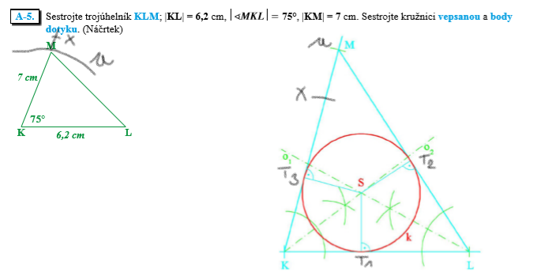
Zápis konstrukce:
KL; |KL| = 6,2 cm
< LKX; |<LKX| = 75°
u; u (K; r = 7 cm) o₁; o₂; o₃ …. osy vnitřních úhlů ∆ KLM
M; Mє→KX∩u k (S; r = |ST₁ |= |ST₂ |= |ST₃ |) … kružnice vepsaná ∆ KLM
∆ KLM T₁, T₂, T₃ ….. body dotyku kružnice vepsané ∆ KLM

Pracovní sešit 3. díl str. 239/ cv. 6
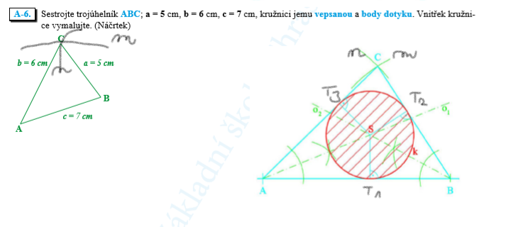

Zápis konstrukce:
AB; |AB| = 7 cm
m; m (A; r = 6 cm)
n; n (B; r = 5 cm) o₁; o₂; o₃ …. osy vnitřních úhlů ∆ ABC
C; Cє m∩ n k (S; r = |ST₁ |= |ST₂ |= |ST₃ |) … kružnice vepsaná ∆ ABC
∆ ABC T₁, T₂, T₃ ….. body dotyku kružnice vepsané ∆ ABC

Pracovní sešit 3. díl str. 239/ cv. 7
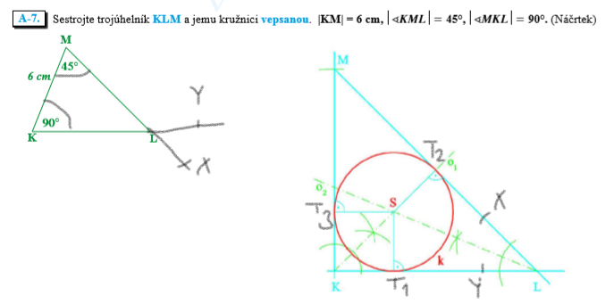

Zápis konstrukce:
MK; |MK| = 6 cm
< KMX; |<KMX| = 45°
< MKY; |<MKY| = 90° o₁; o₂; o₃ …. osy vnitřních úhlů ∆ KLM
L; Lє→MX∩→KY k (S; r = |ST₁ |= |ST₂ |= |ST₃ |) … kružnice vepsaná ∆ KLM
∆ KLM T₁, T₂, T₃ ….. body dotyku kružnice vepsané ∆ KLM

